Richard Brink Pflanzkästen Clarus

Richard Brink

Eigenschaften

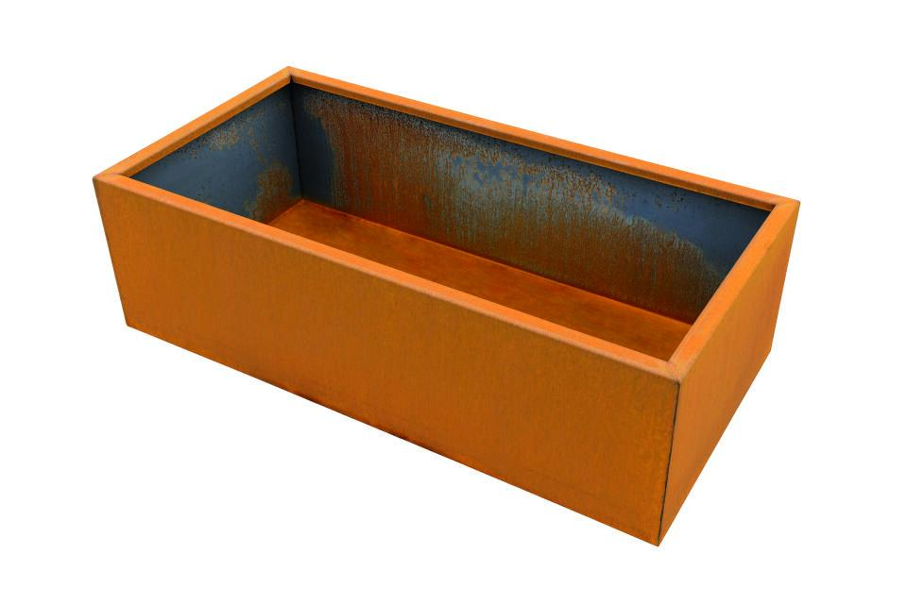

Ausführung

Pflanzkasten

Farbton

braun, nach RAL-Farbkarte, silber

Oberfläche

beschichtet

Werkstoff

Aluminium, Cortenstahl, Edelstahl

Breite (mm)

100,00

Höhe (mm)

100,00

Länge (mm)

100,00